第28回都内相談機関研究協議会 【共催】 民間相談機関連絡協議会、東京ボランティア・市民活動センター
問題解決に導く相談について学ぶ
―ケース検討の再構築―


【発 題】
「問題解決に導く相談 ～”ひと”をどう捉え、見るか～」
山崎 美貴子さん
東京ボランティア・市民活動センター所長
民間相談機関連絡協議会会長

【講 師】
「問題解決に導く相談 ～がじゅまるの事例から～」
朝比奈 ミカさん
中核地域生活支援センター「がじゅまる」センター長
【定員】
８０名

2015年3月9日(月) 13:30～16:30
＊13:00より受付開始
終了後、交流会を開催します。ぜひご参加ください！＊17:30終了予定(自由参加)

日々の窓口業務をはじめとする相談援助活動では、さまざまな背景や生きにくさを抱える「ひと」と出会います。
その出会いの中で私たちは、一人一人の暮らしや、人生とどのように向き合い、問題解決に導く相談活動をしてゆけばよいのでしょうか。相談援助活動をすすめる上で、ベースとなる「ひと」の捉え方を学び、誰もが、ありのままにその人らしく、生きられる地域社会の実現の実践を聞きながら、みなさんと一緒に考えたいと思います。
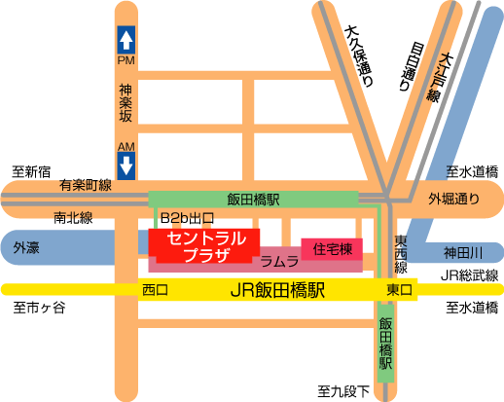
【会 場】東京ボランティア・市民活動センター AB会議室
〒162-0823 新宿区神楽河岸1‐1セントラルプラザ10階

【対象】：①民間相談機関連絡協議会 会員
②区市町村社会福祉協議会、
ボランティア・市民活動センターのスタッフ
③公的相談機関スタッフ
（福祉事務所・保健所・保健福祉センター等）
④民間相談機関・団体のスタッフ
⑤その他、相談事業(活動)を行う者
【参加費】：会員 ２０００円
一般（非会員）２５００円
最寄り駅：「飯田橋」
・ＪＲ総武線
・地下鉄 有楽町線
・東西線
・南北線
・大江戸線
Ｂ2ｂ出口

《主催団体について》
《 当 日 の 予 定 》
＊適宜休憩を取ります。

13:00～ 受付開始
13:30～13:35 開会のあいさつ
13:35～14:15 山崎美貴子さん 発題
「問題解決に導く相談～”ひと”をどう捉え、見るか～」
14:15～15:15 朝比奈ミカさん 講義
「問題解決に導く相談～がじゅまるの事例から～」
15:15～16:10 ワーク
16:10～16:25 まとめ
16:25～16:30 閉会のあいさつ
16:45～17:30 交流会(自由参加)
《 開 催 趣 旨 》
都内の相談機関・団体では、混沌とした社会状況を反映して複雑かつ多様な相談が寄せられており、相談者のニーズを受けとめながら、問題解決に向けて相談機関相互の連携を図っていくことが求められています。
一方、市民としての感性や当事者としての経験等を生かしながらＮＰＯ法人をはじめとする市民活動団体による相談機関・団体が、専門的かつ多様な相談援助活動をとおして、課題解決をめざして相談者を総合的にサポートする動きも出てきています。
そこで、相談活動に取り組む関係者が集まりまがら、多様なニーズに応えるための相談援助活動のあり方や相互の連携や協力の方向性、また相談援助技術の質の向上など相談機関・団体の今日的あり方を探る目的により、本協議会を開催します。
■民間相談機関連絡協議会  都内で相談活動を行なっている民間相談機関・団体によって１９９７（平成９）年に設立されました。  １００を超える民間相談機関・団体が相互の連携を深めながら、ネットワーキングを図りつつ、研修事業等を実施しています。 | ■東京ボランティア・市民活動センター  東京を中心に、ボランティアやＮＰＯ／ＮＧＯなど市民による主体的で営利を目的としない活動（市民活動）を推進・支援することを目的に１９８１（昭和５６）年に設立されました。ボランティア・市民活動についての相談や情報提供、ＮＰＯ向けの研修事業等に取組んでいます。
＊＊＊＊＊＊＊＊＊＊＊＊＊＊＊＊＊＊＊＊＊＊＊＊＊＊＊＊＊＊＊＊＊＊＊＊＊＊＊＊＊＊＊＊＊＊＊＊
参 加 申 込 書

〔 団体名 〕 〔 住 所 〕

〔 ＴＥＬ 〕 〔担当者名〕
＊民間相談機関連絡協議会の入会の有無 ○をお付けください。
Ａ 会員 Ｂ 非会員 ⇒ ア 今後入会については検討する イ 入会については未定
NO | お 名 前 | 職 名 | 備 考
1
2
3
4
＊通信欄

【お申込み・問合せ】下記へFAXまたはメールでお願いいたします。
民間相談機関連絡協議会 宛て
〒162-0823 新宿区神楽河岸１－１東京ボランティア・市民活動センター メールボックス ６０番
ＦＡＸ／03-3235-0050 メール／info@minsouren.org minsoren@yahoo.co.jp

＊＊＊ ３月３日（火）までにご返送ください ＊＊＊

